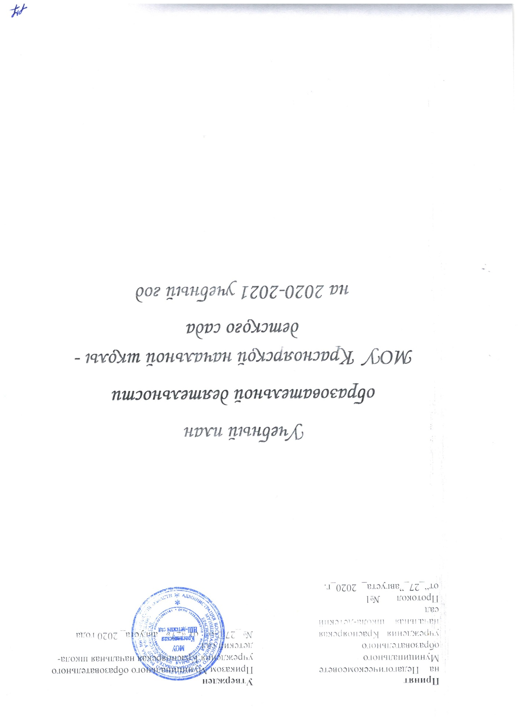

Пояснительная записка

Учебный план МОУ Красноярская начальная школа - детский садявляется локальным нормативным актом, устанавливающим виды детской деятельности и объем учебного времени отводимого на проведение непрерывной образовательной деятельности.
Учебный план МОУ Красноярская начальная школа – детский сад разработан в соответствии с:
- Федеральным законом «Об образовании» от 29.12.2012 №273;
- Федеральным государственным образовательным стандартом дошкольного образования (утвержден приказом Министерства образования и науки Российской Федерации от 17.10.2013 №1155);
- СанПиН 2.4.1.3049-13;
- Письмом Министерства образования Российской Федерации от 14.03.2000 №65/23-16 «О гигиенических требованиях и максимальной нагрузке на детей дошкольного возраста в организованных формах обучения»;
- Уставом МОУ;
- Основной образовательной программой дошкольного образования МОУ.

Учебный план разработан на основе:
От рождения до школы. Основной образовательной программы дошкольного образования/ Н.Е. Вераксы, Т.С. Комаровой, М.А. Васильевой. МОЗАЙКА – СИНТЕЗ, 2016.

Учебный план

МОУ Красноярская начальная школа - детский сад
Образовательная деятельность
 |  |  | Разновозрастная группа
 |  |  | Младший возраст |  |  | Средний возраст |  |  | Старший возраст |  |  | Подготовительныйк школе возраст
 |  | 3-4 года |  |  |  | 4-5 лет |  |  | 5-6 лет |  |  | 6-7 лет
 |  | нед. |  | мес. | год | нед. | мес. | год | нед. | мес. | год | нед. | мес. | год
Физическое развитие:  Физическая культура в помещении |  | 3 |  | 12 | 108 | 3 | 12 | 108 | 2 | 8 | 72 | 2 | 8 | 72
Физическая культура на воздухе |  | - |  | - | - | - | - | - | 1 | 4 | 36 | 1 | 4 | 36
Познавательное развитие:  - ознакомление с природой в детском саду; |  | 0,25 |  | 1 | 9 | 0,5 | 2 | 18 | 0,5 | 2 | 18 | 0,5 | 2 | 18
- ознакомление с предметным и социальным окружением. |  | 0,75 |  | 3 | 27 | 0,5 | 2 | 18 | 0,5 | 2 | 18 | 0,5 | 2 | 18
Формирование элементарных математических представлений |  | 1 |  | 4 | 36 | 1 | 4 | 36 | 1 | 4 | 36 | 2 | 8 | 72
Художественно – эстетическое развитие:  Лепка |  | 0,5 |  | 2 | 18 | 0,5 | 2 | 18 | 0,5 | 2 | 18 | 0,5 | 2 | 18
Аппликация |  | 0,5 |  | 2 | 18 | 0,5 | 2 | 18 | 0,5 | 2 | 18 | 0,5 | 2 | 18
Рисование |  | 1 |  | 4 | 36 | 1 | 4 | 36 | 2 | 8 | 72 | 2 | 8 | 72
Музыка |  | 2 |  | 8 | 72 | 2 | 8 | 72 | 2 | 8 | 72 | 2 | 8 | 72
Речевое развитие:  Развитие речи |  | 1 |  | 4 | 36 | 1 | 4 | 36 | 2 | 8 | 72 | 2 | 8 | 72
Всего |  | 10 |  | 40 | 360 | 10 | 40 | 360 | 12 | 48 | 432 | 13 | 52 | 468
НОД в день/мин/ |  | 30 |  | - | - | 40 | - | - | 50 | - | - | 60/90 | - | -
НОД в неделю /мин/ |  | 150 |  | - | - | 200 | - | - | 300 | - | - | 390 | - | -
Культурные практики
Взаимодействие взрослого с воспитанниками в различных видах деятельности

Чтение художественной литературы | ежедневно
Конструктивно-модельная деятельность | 1 раз в неделю
Игровая деятельность | ежедневно
Общение при проведении режимных моментов | ежедневно
Дежурства | ежедневно
Прогулки | ежедневно
Самостоятельная деятельность воспитанников
Самостоятельная игра | ежедневно
Познавательно-исследовательская деятельность | ежедневно
Самостоятельная деятельность детей в центрах(уголках) развития | ежедневно
Оздоровительная работа
Утренняя гимнастика | ежедневно
Комплексы закаливающих процедур | ежедневно
Гигиенические процедуры | ежедневно

Продолжительность ООД в зависимости от возраста дошкольников составляет:

Младшая группа  ( 3 – 4 года) | Средняя группа  ( 4 -5 лет) | Старшая группа  ( 5 – 6 лет) | Подготовительная к  школе группа (6–7л)
не более 15 минут | не более 20 минут | не более 25 минут | не более 30 минут

